DNEVNA PRIPRAVA ZA PODALJŠANO BIVANJE OPB 2 in del OPB 3
TOREK, 31. 3. 2020
SPROSTITVENA DEJAVNOST
Igro lahko izvajamo le ob sončnem vremenu V igri lahko sodelujeta dva ali več oseb. Ena oseba je lovilec, drugi lovilcu skušajo ubežati. Lovilec poskuša pohoditi točno določen del sence (glava, noge …) tistega, ki beži. Lovilec lahko senco pohodi z nogo ali jo lovi z roko. Ko je senca ulovljena, se vlogi zamenjata. Ulovljeni postane lovilec.

SAMOSTOJNO UČENJE
Naslednja učna lista sta namenjena utrjevanju (za 2. in 3. razred).

2. RAZRED (SPO- RAZVOJ RASTLIN)
1. Oglej si fotografije v tabeli in ugotovi kaj bo zraslo iz naslednjih semen. Izbiraš lahko med naslednjimi možnostmi: BUČA, JABOLKO, FIŽOL, AJDA, BRESKVA, KORUZA.

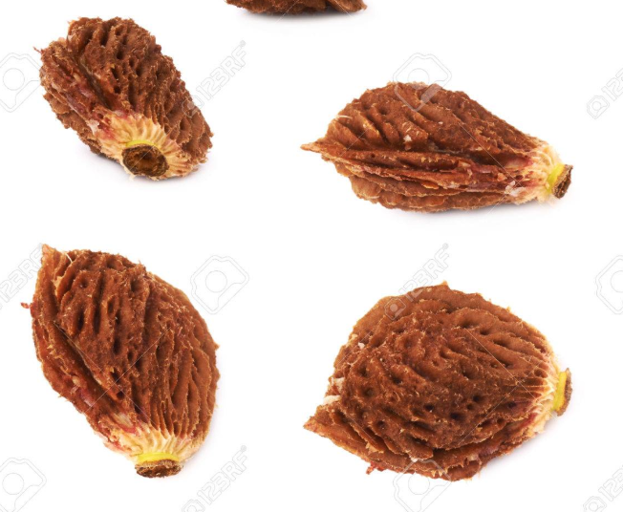 |  | 
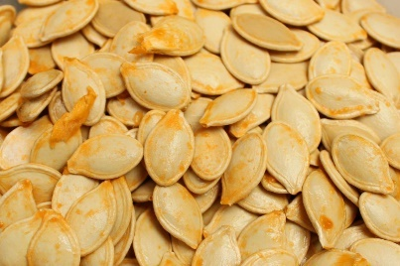 | 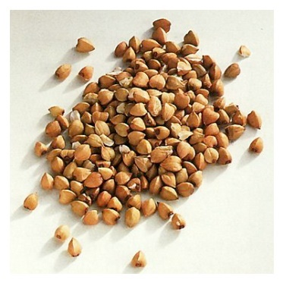 | 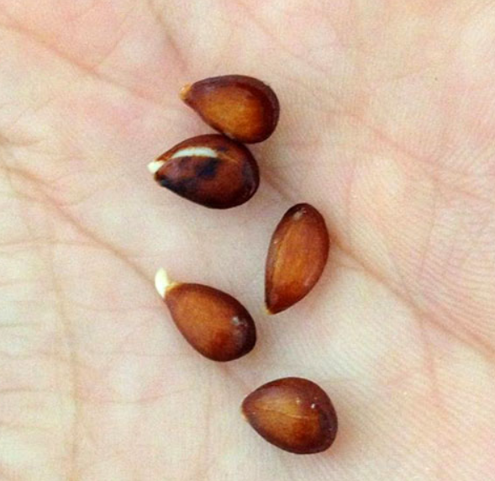

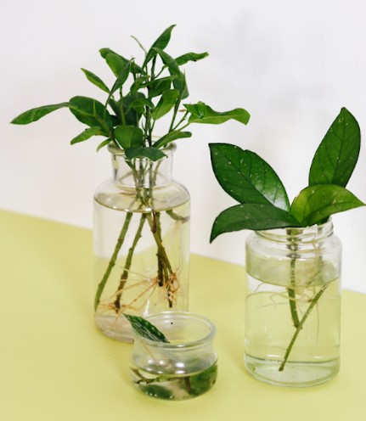
2. Rastline se lahko množijo na različne načine. Oglej si fotografijo in obkroži na kateri način je bila rastlina vzgojena.

Razmnoževanje rastline je potekalo:
- s semenom,
- s potaknjenci,
- s cvetovi.

3. Dopolni!
Če rastline nimajo dovolj ________________, potem ovenijo. To črpajo s koreninami iz prsti. Potrebujejo pa tudi ___________________ in _____________________ ki jo oddaja sonce.

3. RAZRED
1. Imaš tri števke 5, 2 in 8.
a) Zapiši vse možne kombinacije tromestnih števil, ki jih lahko sestaviš iz teh števk.
__________________________________________________________________________________
b) Zapiši največjo možno tromestno število, sestavljeno iz teh števk. ____________________
c) Zapiši najmanjšo možno tromestno število, sestavljeno iz teh števk. ____________________

2. Mojca je v vrečko skrila rdeče lego kocke.
Kolikšna je verjetnost, da boš iz vrečke izvlekel rdečo lego kocko?
- Mogoče.
- Nemogoče.
- Zagotovo.
Kolikšna je verjetnost, da boš iz vreče izvlekel rumeno lego kocko?
- Mogoče.
- Nemogoče.
- Zagotovo.
3. Mojca je 5 rdečim lego kockam dodala v vrečo še 5 modrih lego kock.
Kolikšna je verjetnost, da boš izvlekel rdečo lego kocko?
- Mogoče.
- Nemogoče.
- Zagotovo.
Ali je večja verjetnost da boš izvlekel rdečo ali modro lego kocko?
- Večja verjetnost je, da bom izvlekel rdečo lego kocko.
- Večja verjetnost je, da bom izvlekel modro lego kocko.
- Možnost, da izvlečem rdečo lego kocko je enako verjetna kot da izvlečem modro lego kocko.

Kolikšna je verjetnost, da boš iz vreče izvlekel rumeno lego kocko?
- Mogoče.
- Nemogoče.
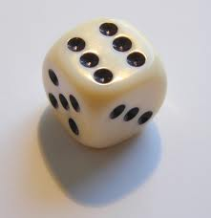
- Zagotovo.

4. S prijateljem mečeta kocko. Obkroži pravilen odgovor.

Ali je mogoče da pade številka 6? MOGOČE ZAGOTOVO NEMOGOČE
Ali je mogoče da pade številka 7? MOGOČE ZAGOTOVO NEMOGOČE
Ali je mogoče da dvakrat zaporedoma pade ista številka? MOGOČE ZAGOTOVO NEMOGOČE
Ali je mogoče da oba s prijateljem vržeta isto številko? MOGOČE ZAGOTOVO NEMOGOČE

USTVARJALNO PREŽIVLJANJE ČASA

Ker smo imeli že sprostitveno dejavnost v znamenju senc nadaljujmo v tej smeri še naše ustvarjanje. Najprej vzemi 3 ali več listov in jih z lepilnim trakom zalepi skupaj. Nato si izberi svoje najljubše igračke in jih postavi na rob papirja. Sledi obrisom senc in jih nariši na papir. Sledi barvanje umetnine.
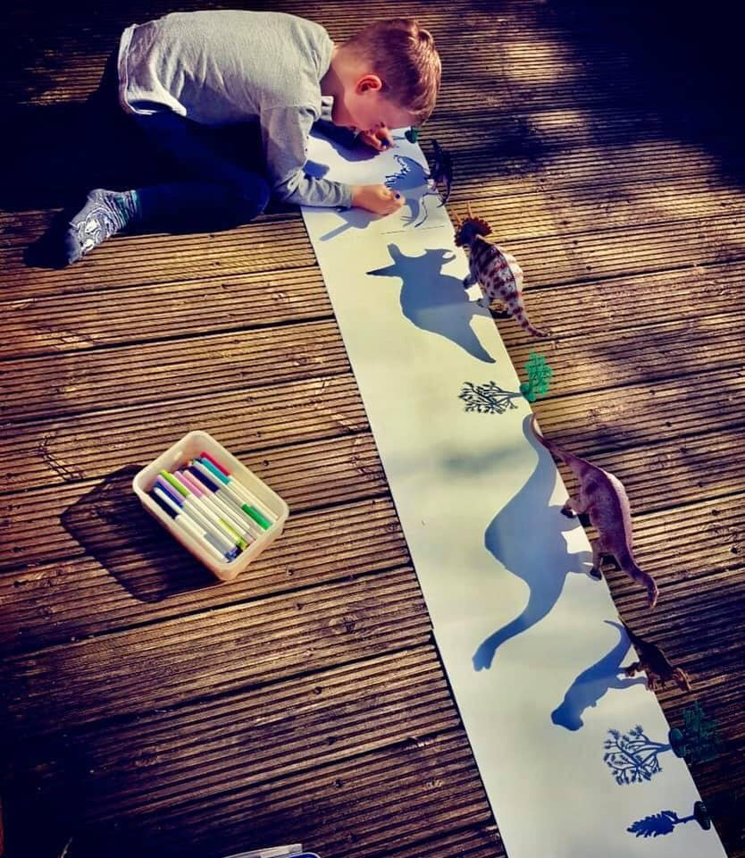
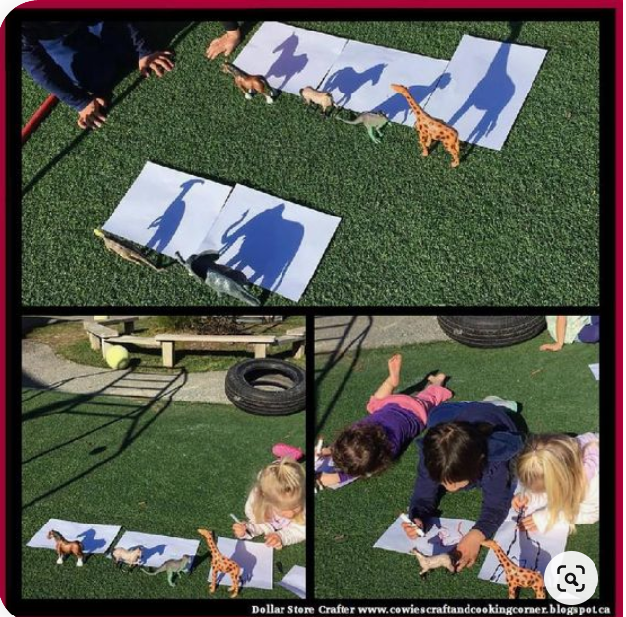
Vir: https://www.pinterest.com/pin/117726977738344660/visual-search/ (citirano 30. 3. 2020)

